TASDIQLAYMAN
“MBOS UNION” XK
Direktori
M.Yusupov __________
Sana: ________________

“M-SmartEntry”
dasturidan foydalanish
YO‘RIQNOMASI
Yo‘riqnoma 30-betdan iborat.

Urganch-2026 yil

Mundarija:
- Terminologiya
- Kirish
- Dastur to‘liq ishlashi uchun kerakli qurilmalar va ularning holati
  - FaceID qurilmasi
  - QR Reader qurilmasi
  - Turniketlar
  - Kalitka
  - Markaziy kontroller
- Dasturni o’rnatish tartibi
- Dasturga kirish
- Dasturni to‘g‘ri sozlash
  - Tashkilot sozlamalari
  - FaceID qurilmalarining sozlamalari
  - QR Code qurilmalarining sozlamalari
  - Printer sozlamalari
- Dasturning umumiy ko‘rinishi va mavjud amallar
- Foydalanuvchilarning ma’lumotlarini boshqarish
- HR bo’limi
  - Bo‘limlarning ma’lumotini boshqarish
  - Lavozimlarning ma’lumotlarini boshqarish
  - Ish jadvallarini boshqarish
  - Xodimlarning ma’lumotlarini boshqarish
- Xodimlarning davomatlari
- Kassani boshqarish
- Chipta kategoriyalarini boshqarish
- Soliq hisobotlarini olish
  - Z-Hisobot olish tartibi
  - X-Hisobot olish tartibi
- Bildirishnomalar
- Hisobotlarni shakllantirish

1. Terminologiya
Termin nomi | Izoh
ONE-TOUCH | Bitta tugma bosish orqali ko’p amallarni bajarish
FaceID qurilmasi | Odamning yuzi orqali taniydigan qurilma
QR Reader | QR kodni o’quvchi qurilma
Turniket | O’zida eshiklari bo’lgan, eshikdan kirish va chiqishga markaziy kontroller ruhsat bersagina ochadigan qurilma.
Markaziy kontroller | Ko’rsatmalarni serverdan olib barcha qurilmalarni boshqaruvchi qurilma
Kalitka | Ko’p odamni tez fursatda chiqishlarini ta’minlovchi belgilangan tomonga eshikni ochib beruvchi qurilma
Server | Barcha ma’lumotlarni o’zida saqlab, barcha amallarni bajaruvchi hamda markaziy kontrollerga topshiriq beruvchi kompyuter

- KIRISH
M-SmartEntry dasturi qulay interfeysga ega bo’lib, ONE-TOUCH metodi asosida yaratilgan. Dastur Nurullaboy saroyining kassasini, kirish-chiqishni elektronlashtirish uchun yaratilgan dastur bo’lib, dastur yordamida kassa, kirish cheklarini chiqarish, hisobotlarni elektron yuritish, xodimlarni davomatlarini nazorat qilish, sotilgan biletlar uchun QR kodlik fiskal cheklarni avtomatik chiqaradi va qurilmalarni boshqarib nazorat qilib turadi.
M-SmartEntry yordamida to’liq saroyning kirish kassasi to’liq elektronlashtirildi.

- Dastur to‘liq ishlashi uchun kerakli qurilmalar va ularning holati

Dastur to’liq ishlashi eng kamida quyidagi qurilmalar kerak bo’ladi.
- 2 ta FaceID qurilmasi
- 2 ta QR Reader qurilmasi
- Turniket 1 ta kirish va 1 ta chiqish
- Ushbu qurilmalarni nazorat qilish uchun markaziy controller qurilmasi
- Kalitka
- Chiqishga odam kelganda avtomatik kalitkani ochish uchun harakat sensori
- Dasturni ishlatish uchun kompyuter
Ushbu qurilmalar yordamida Nurullaboy saroyining kassasini to’liq elektronlashtiriladi.
- FaceID qurilmasi
Ushbu qurilma xodimlarning ishga kelgan va ketgan vaqtlarini serverga jo’natib turadi hamda xodimlar uchun turniket eshiklarini ochib kirish va chiqishni muvofiqlashtiradi (1-rasmda).
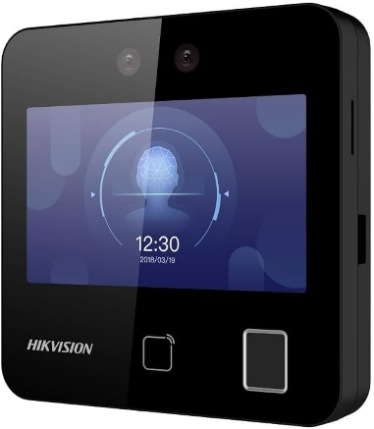 1- rasm

- QR Reader Qurilmasi
Kompyuterga ulangan printerdan chiqarilgan QR kodli biletdagi QR kodni o’qib markaziy kontrollerga yuboruvchi qurilma (2-rasmda). Qurilma markaziy kontrollerga ulangan holda markaziy kontroller bergan topshiriqlarga asosan ishlaydi.
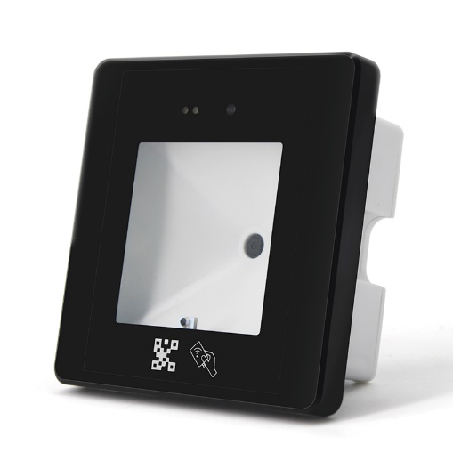 2-rasm

- Turniket
O’zida eshiklari bo’lgan kirishga yoki chiqishga eshiklarni ochib beruvchi qurilma (3-rasmda). Markaziy kontrollerga ulangan holda markaziy kontrollerning topshirig’iga asosan ishlaydi.
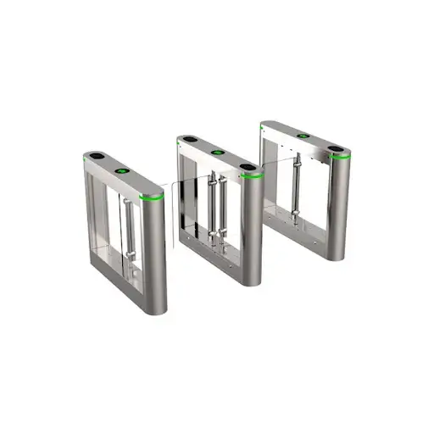 3- rasm

- Kalitka
Ko’p odamni bir vaqtda tez chiqishlarini yoki kirishlarini ta’minlovchi qurilma (4-rasmda). Unga 2 ta harakat sensorlari bir biriga qartib ulanadi. Sensorlar oradidan odam o’tsa darxol kalitka eshigini ochadi.
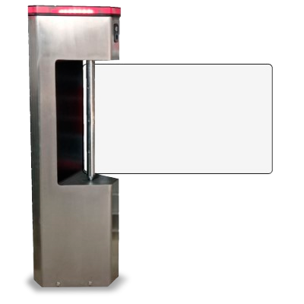 4-rasm

- Markaziy kontroller
Turniketga o’rnatilgan markaziy kontroller barcha qurilmalarni boshqarish uchun qo’yilgan (5-rasmda). Ushbu qurilmaning o’zi esa UTP kabel bilan kompyuterga ulangan.

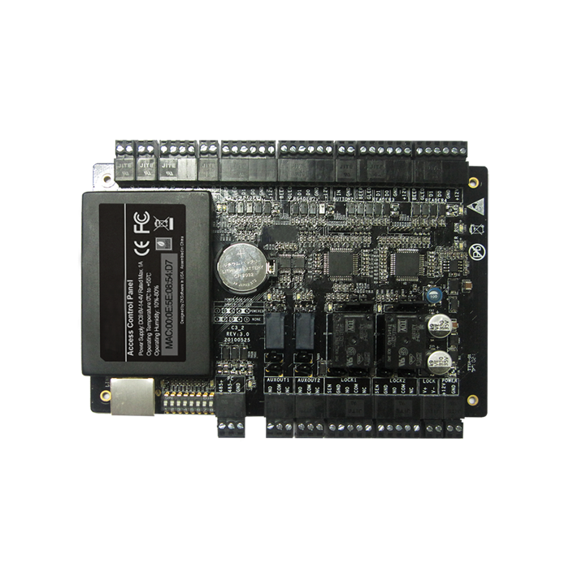 5-rasm

- Dasturni o’rnatish tartibi

Dasturni o’rnatuvchi exe fayliga kiriladi.

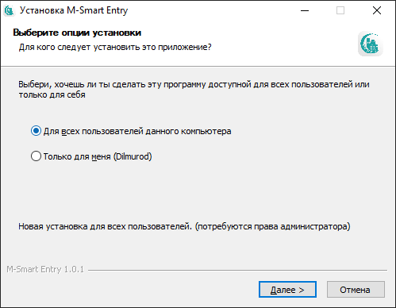
Далее tugmasi bosiladi.

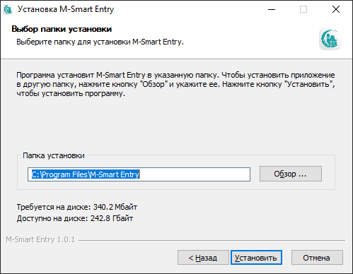
Dastur o’rnatiladigan joy ko’rsatiladi va Устонавить tugmasi bosiladi.

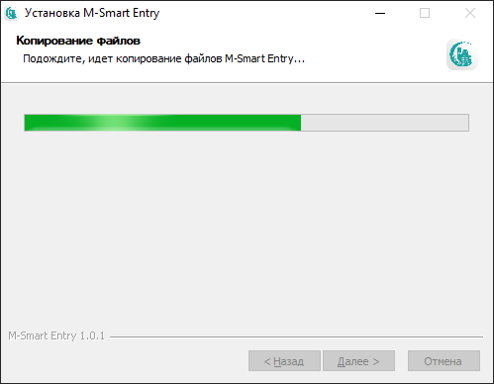
Dasturni o’rnatish jarayoni boshlandi.

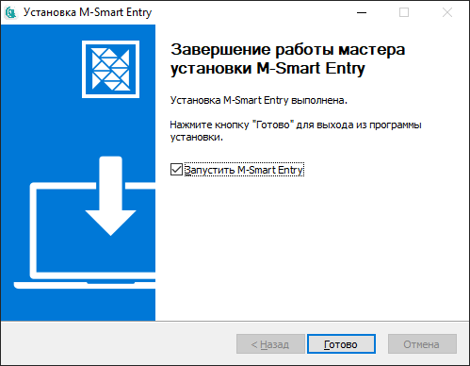
Dastur o’rnatilib bo’ldi va ishga tushirish kerakmi yo’qligi belgilanadi va Готово tugmasi bosiladi.

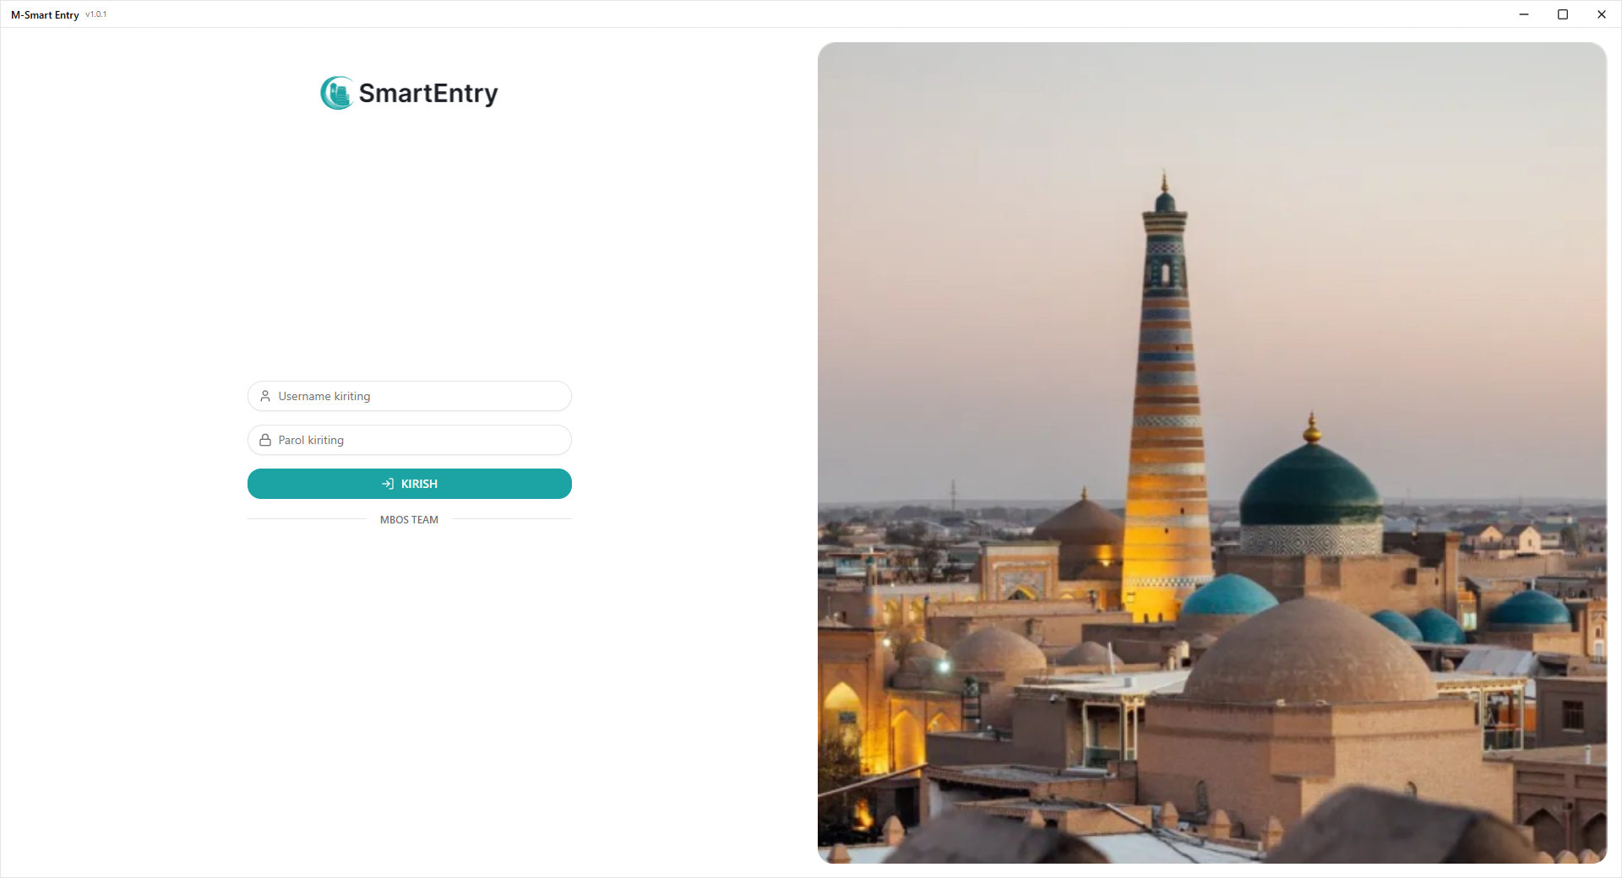
Dastur ishga tushdi dasturga kirish uchun login parol yoziladi.

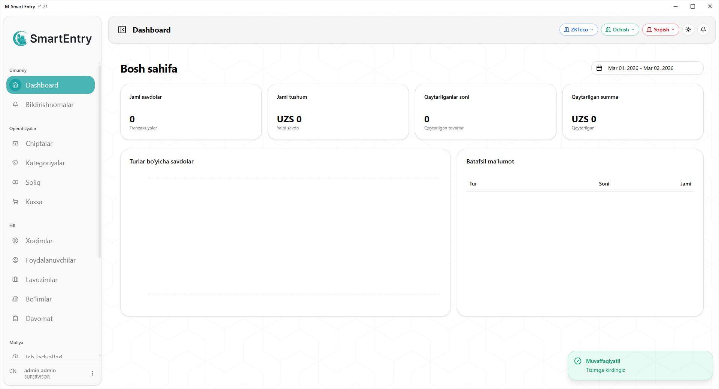
Dasturning asosiy ko’rinishi.

- Dasturga kirish tartibi

Dasturda 2 xil ko’rinishda foydalanish mumkin bular
- Browser yordamida kirish
- Kompyuterga o’rnatilgan dastur yordamida kirish

Browser yordamida kirish tartibi
- Hohlagan bitta browserga kiring
- Browserga http://83.222.17.217/ manzilni kiriting

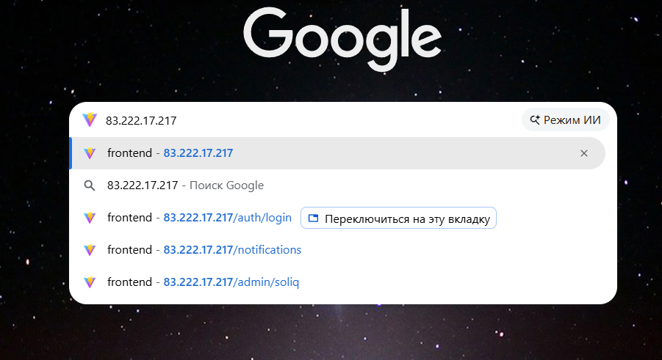
- Enter tugamasini bosing.

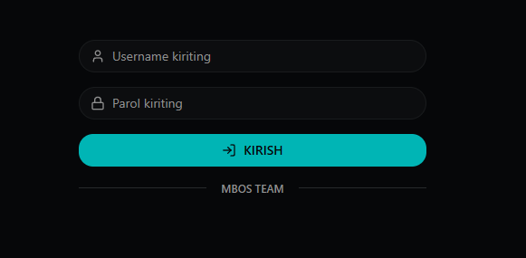
- Login parolni tering
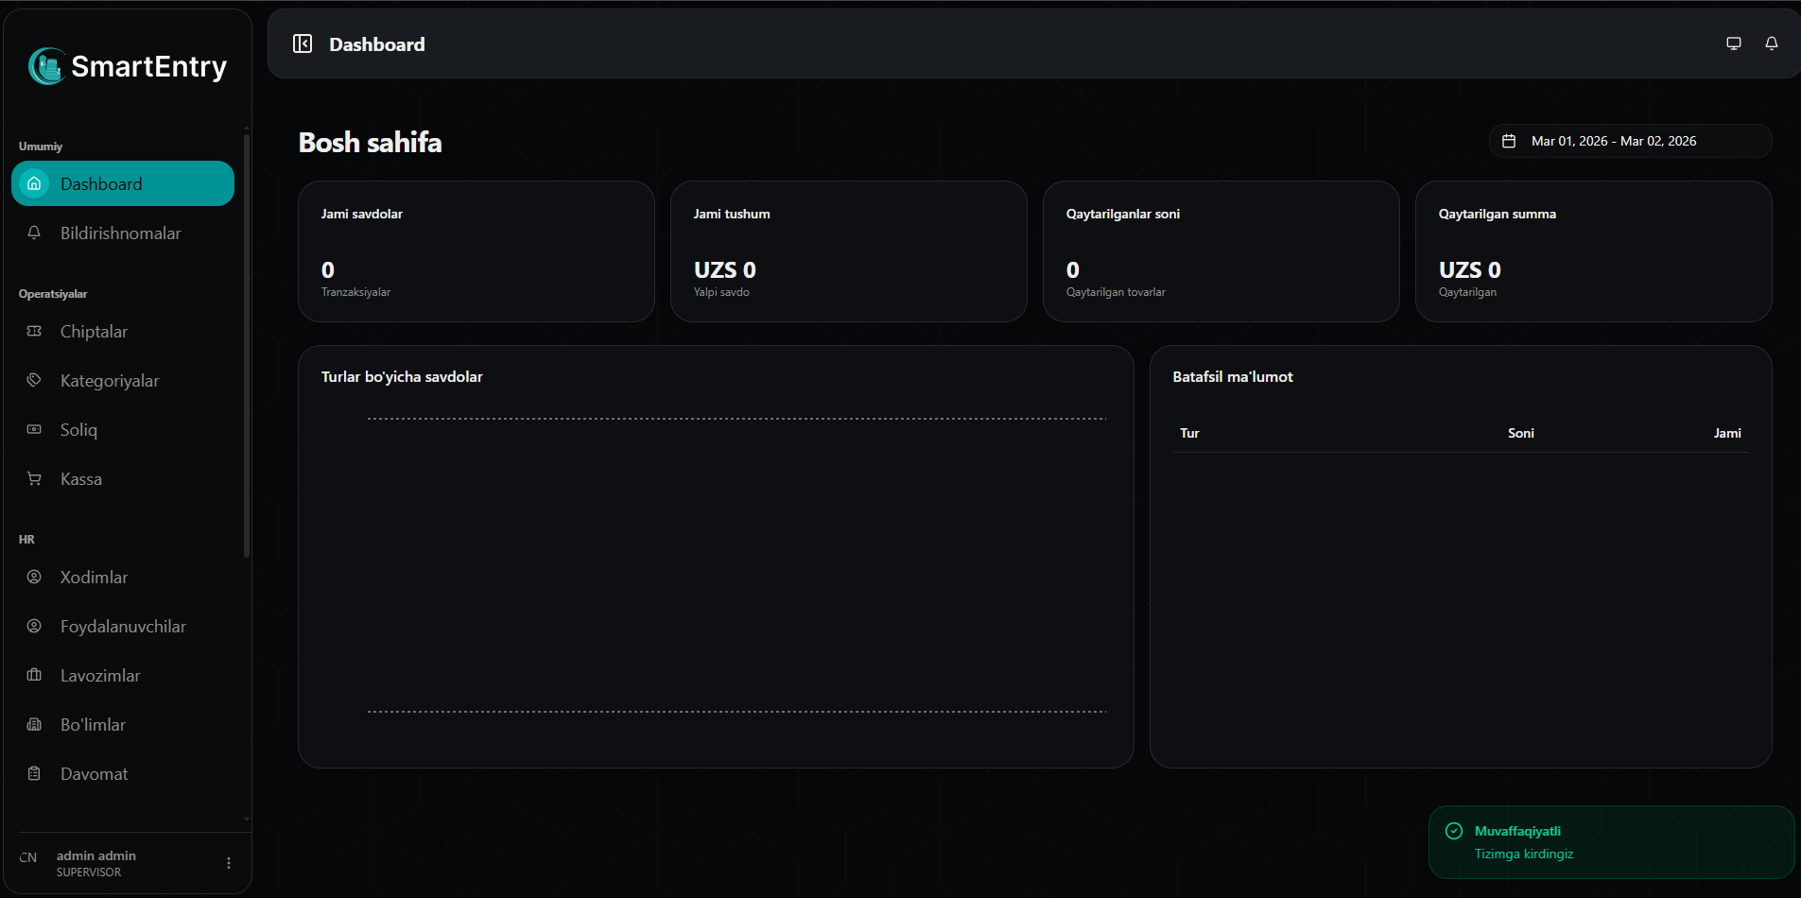

Dasturning barcha imkoniyatlaridan foydalanish uchun kompyuterga o’rnatilganidan foydalanish kerak.
Kompyuterga o’rnatilgan dasturga kirish tartibi:
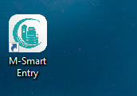
- Работчи стол dagi M-Smart Entry dasturining yarlikining ustiga 2 marta bosing.

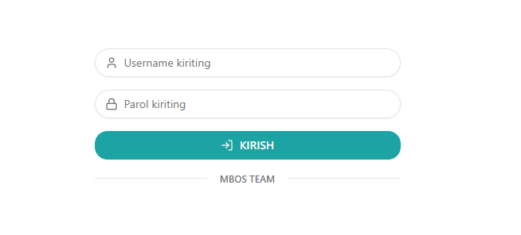
- Login va parolni tering hamda KIRISH tugmasini bosing va dastur ishga tushadi.

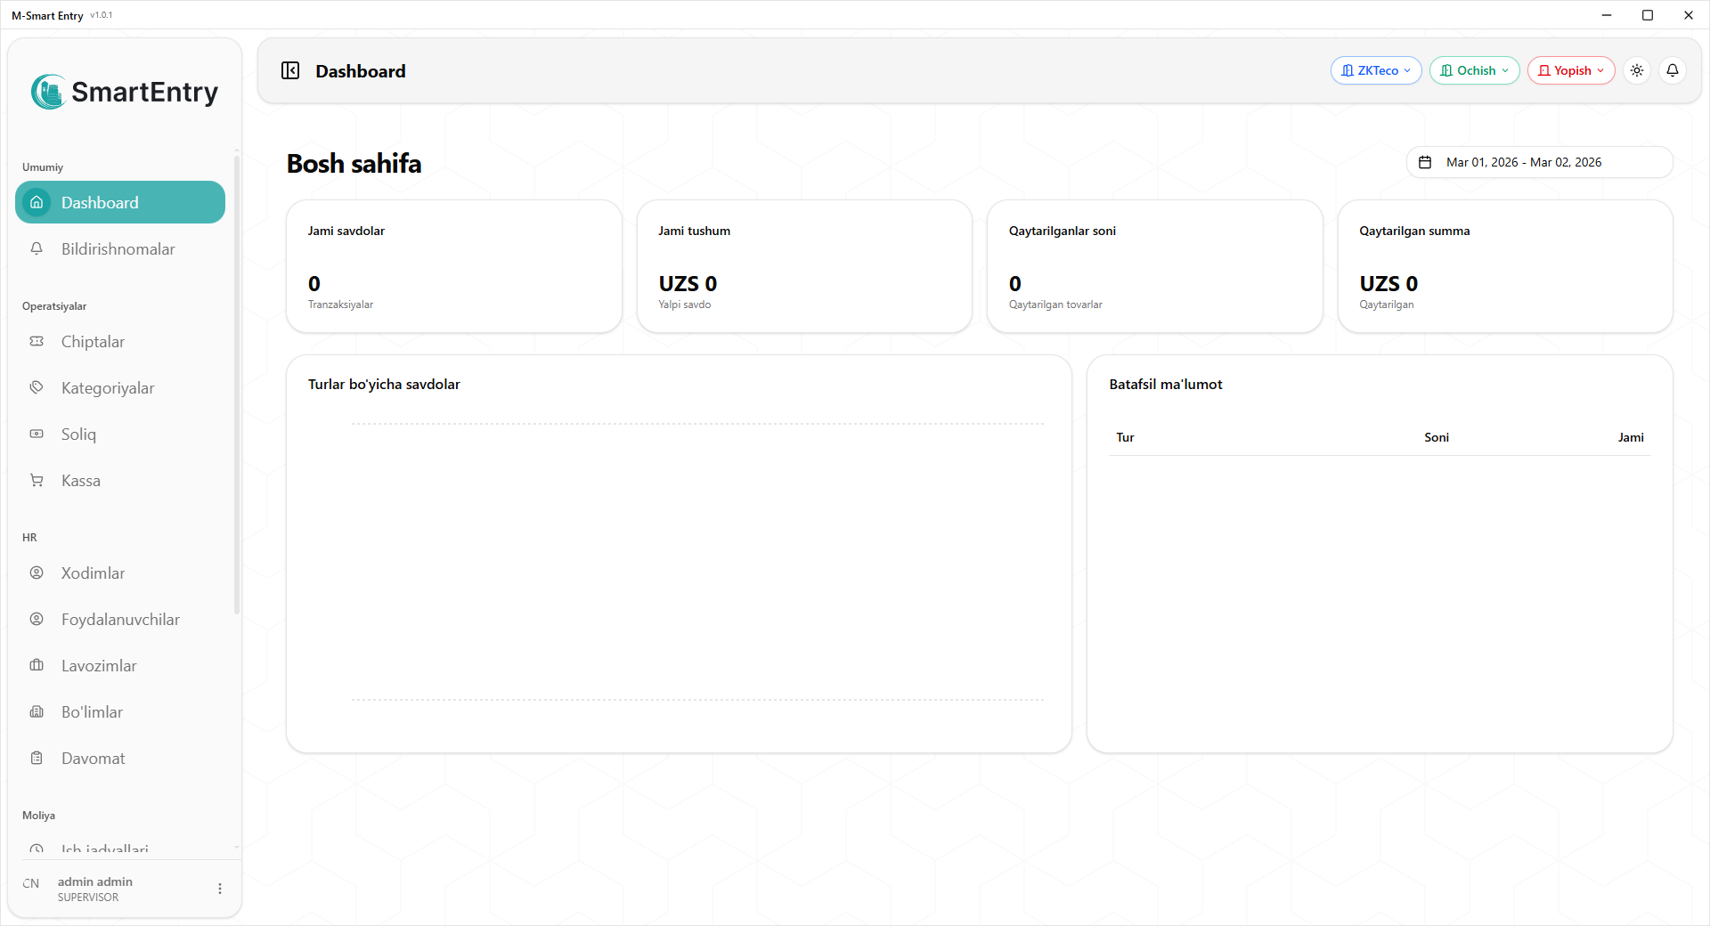

- Dasturni to’g’ri sozlash

Dasturning barcha imkoniyatlaridan to’liq foydalanish uchun birinchi navbatda quyidagi sozlamalarni qilib olish shart bular:
- Tashkilot sozlamalari
- FaceID qurilmalarining sozlamalari
- QR Code qurilmalarining sozlamalari
- Printer sozlamalari

Tashkilot sozmalari:
Chap tomondagi menudan Tashkilot sozlamalari menusini topamiz va ustiga bosamiz. Unda quyidagi rasmdagi ma’lumotlar chiqadi.
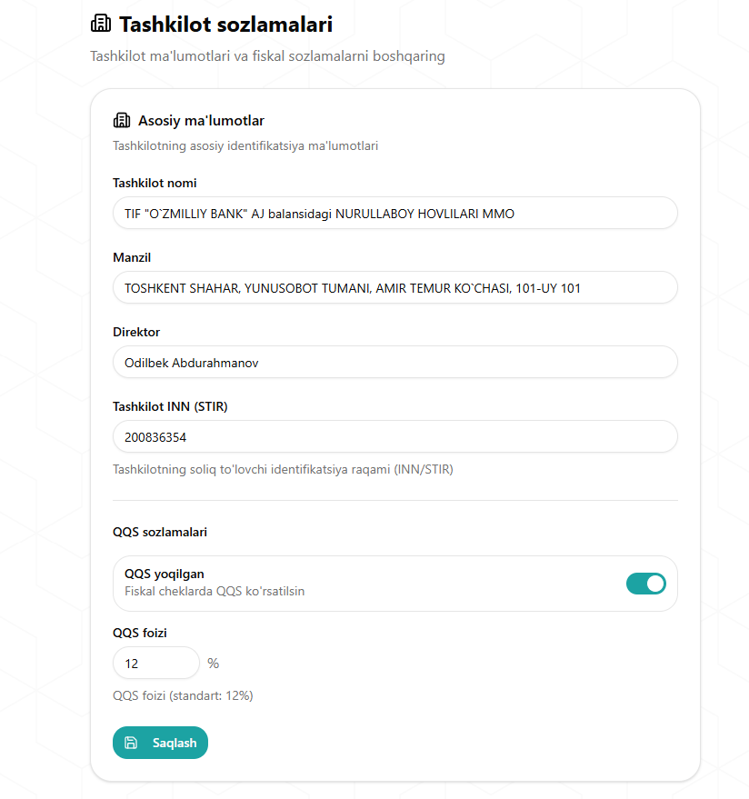
- Tashkilot nomi
- Manzil
- Direktor
- Tashkilotning STIR raqami
- QQS bor yo’qligi va foizi
Kiritiladi hamda shu bilan tashkilot sozlamalari yakunlanadi.

FaceID qurilmalarini sozlash
Menudan FaceID qurilmalari bo’limini topamiz va ustiga bosamiz.
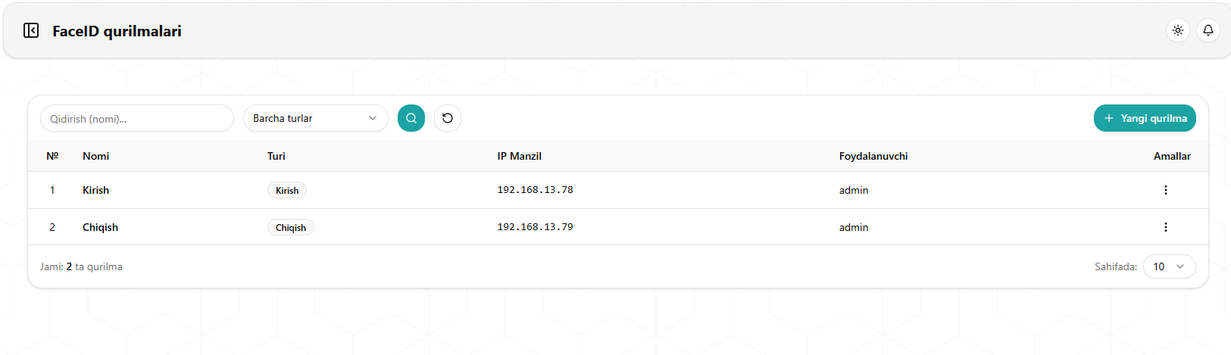
Yangi qurima tugmasini bosib FaceID qurilmalarini kiritamiz.
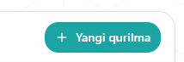
Ushbu tugma bosilganda quyidagi forma ochiladi:
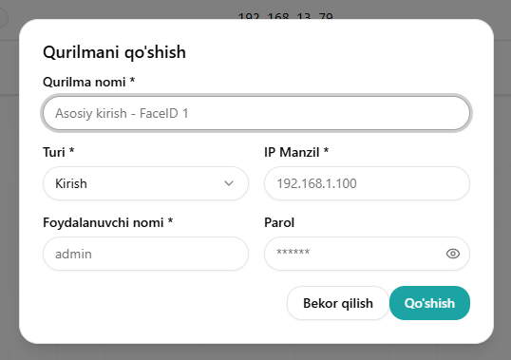
Bunda:
- Qurilma nomi: Ushbu qurilma qaysi ekanligini yoki qayerda ekanligini aniqlash uchun unga nom yozib ketishimiz kerak. Masalan: Asosiy kirish
- Turi: Qurilma kirishga, chiqishga yoki ikkalasiga ham javob berishi mumkin shulardan biri tanlanadi.
- IP Manzil: FaceID qurilmasiga bog’lanish uchun ip manzili kiritiladi.
- Foydalanuvchi nomi: Qurilmani boshqarish uchun qurilmaga kiritilgan foydalanuvchining logini
- Parol: Qurilmani boshqarish uchun qurilmaga kiritilgan foydalanuvchining paroli.
- Qo’shish tugmasi bosiladi va qurilma dasturga integratsiya bo’ladi.

Ushbu FaceID qurilmalarini ma’lumotlarini tahrirlash va o’chirish ham mumkin.
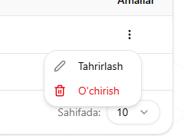
QR Code qurilmalarining sozlamalari
Menudan QR Code qurilmalari menusi topiladi va ustiga bosiladi.
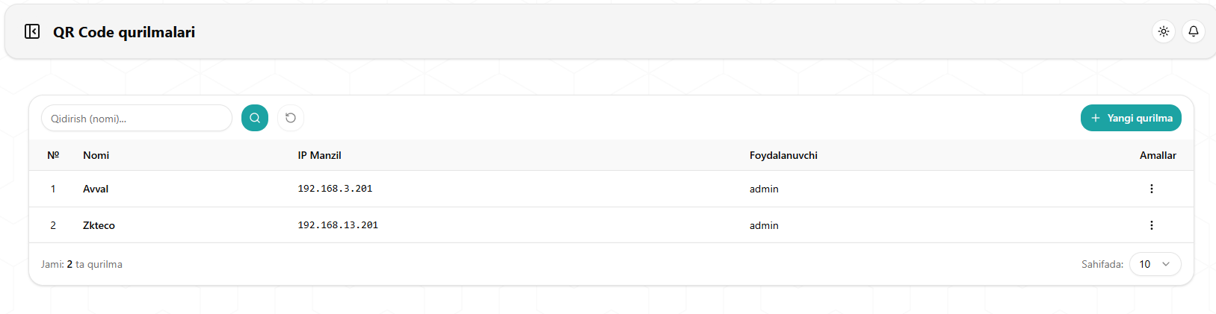
Kirganda mavjud QR kod qurilmalarining ro’yhati chiqadi.

Yangi QR kod qurilmasi qo’shish uchun +Yangi qurilma tugmasi bosiladi.

Ochilgan forma to’ldiriladi
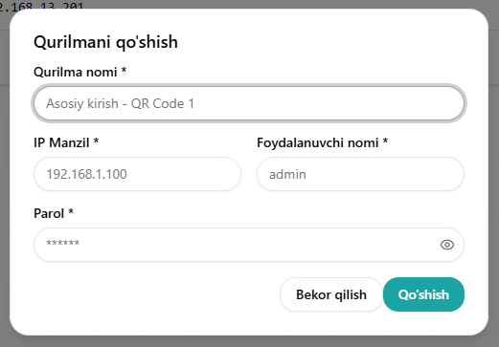
- Qurilma nomi: Qurilmani tezda qaysi ekanligini aniqlashimiz uchun qurilmaga nom yoki turgan joyini yozib ketamiz.
- IP Manzil: Qurilmaga bog’lanish uchun ip manzili
- Foydalanuvchi nomi: Qurilmani boshqarish uchun qurilmaga kiritilgan foydalanuvchining logini
- Parol: Qurilmani boshqarish uchun qurilmaga kiritilgan foydalanuvchining paroli.
- Qo’shish tugmasi bosiladi va qurilma dasturga integratsiya bo’ladi.

Printer sozlamalari
Menudan Printer sozlamalarini toping va ustiga bosing.
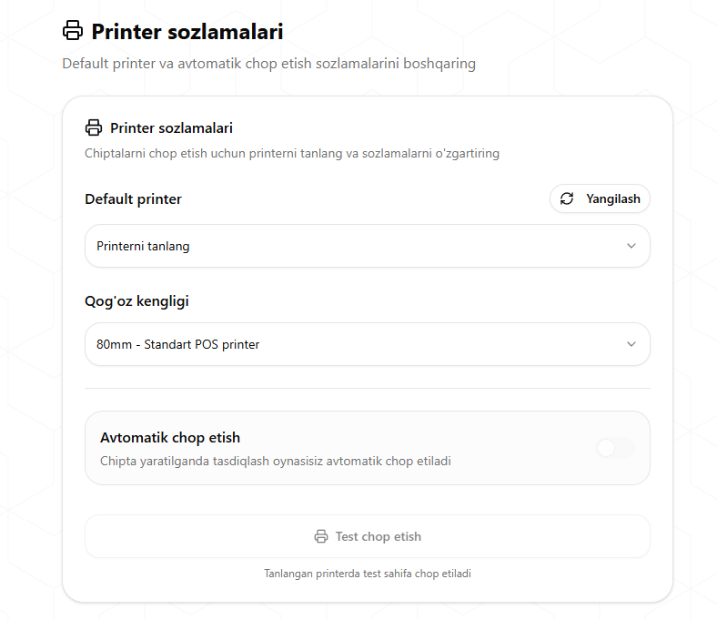
Yangilash Tugmasini bosing va Printerlar ro’yhatidan dastur foydalanishi kerak bo’lgan printerni tanlang. Dastur asosan 80mm/58mm lik qog’oz chiqarishga mo’ljallangan printerlar bilan ishlaydi. Pastda bunday printerdan faqat bittasi bor: XP-80C
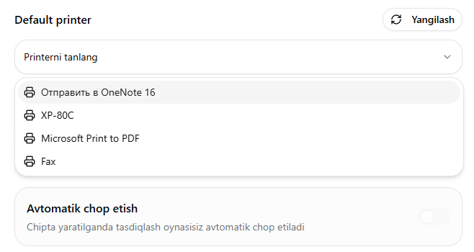

Qog’oz kengligini tanlang.
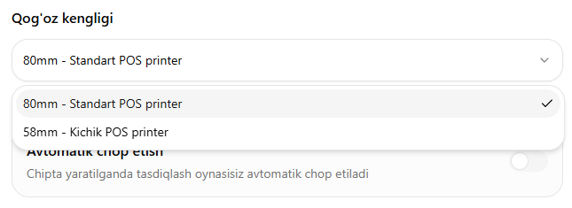
Dastur cheklarni chiqarishda avtomatik chiqarishi uchun Avtomatik chop etish funksiyasi yoqib qo’yilishi kerak.
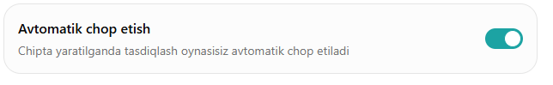

Test chop etish tumasi bosilganda sozlamalar to’g’ri ishlaganligini dastur tekshiradi va testdan o’tsa sozlamalarni saqlab qo’yadi.

- Dasturning umumiy ko‘rinishi va mavjud amallar

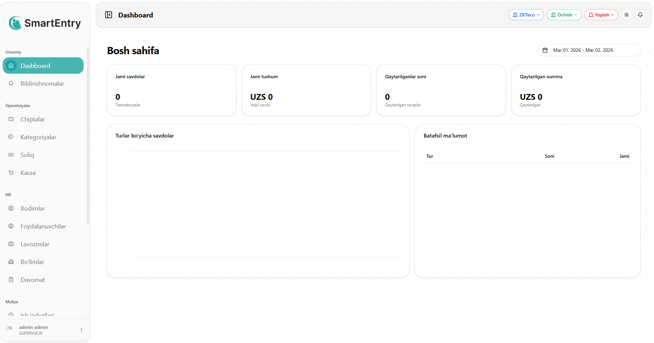
Dasturning umumiy ko’rinishi yuqoridaga rasmda ko’rsatilgan.
Dasturda quyidagi amalarni bajarish mumkin:
- Eshikni ochish
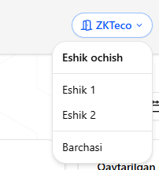

- FaceID qurilmasi yordamida eshikni ochish va yopish
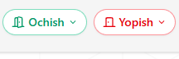

- Menudan umumiy bo’limlar
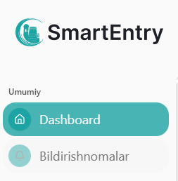
Dashboard – Tizimning umumiy eng kerakli statistikalarini ko’rish
Bildirishnomalar – Tizimni audit qilish uchun loglar

- Operatsiyalar bo’limi
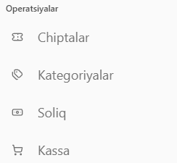
Chiptalar – Barcha sotilgan chiptalarning tarixi
Kategoriyalar – Chiptalarning narxlarini sozlash joyi
Soliq – Fiskal cheklarning hisobotlari
Kassa – Bilet sotish sahifasi
- HR bo’limi
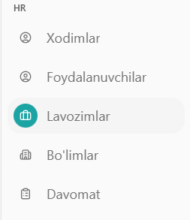
Xodimlar – Xodimlarning ma’lumotlarini boshqarish sahifasi
Foydalanuvchilar – Tizimga kirishga ruhsat berilgan xodimlarning login parollarini boshqarish sahifasi
Lavozimlar – Xodimlarning lavozimlari ro’yhatini boshqarish sahifasi
Bo’limlar – Tashkilotdagi bo’limlarning ro’yhatini boshqarish sahifasi
Davomat – Xodimlarning davomatlarini ro’yhatini ko’rish sahifasi
- Moliya bo’limi
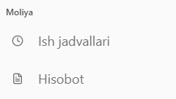
Ish jadvali – Ish jadvallarini boshqarish sahifasi
Hisobot – Tizimdagi bor ma’lumotlar bo’yicha barcha turdagi hisobotlar

- Sozlamalar bo’limi
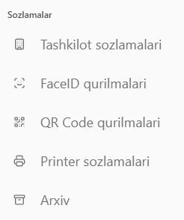
Tashkilot sozlamalari – Tashkilot ma’lumotlarini kiritish sahifasi
FaceID qurilmalari – Tizimga ulangan FaceID qurilmalarini ma’lumotlarini boshqarish sahifasi
QR Code qurilmalari – Tizimga ulangan QR Code qurilmalarining ma’lumotlarini boshqarish sahifasi
Printer sozlamalari – Kompyuterga ulangan printerlarning qaysi biridan foydalanishni sozlash sahifasi
Arxiv – Tizimda o’chirilgan ma’lumotlarni qayta tiklash yoki umuman tizimdan o’chirib yuborish sahifasi

- Foydalanuvchilarning ma’lumotlarini boshqarish
Foydalanuvchilarni qo’shish:
- Menudan Foydalanuvchilar bo’limi topib ustiga bosiladi
- +Yangi foydalanuvchi tugmasi bosiladi

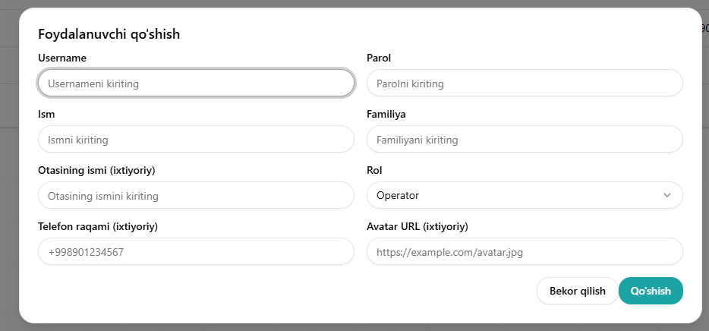
- Yuqoridagi forma ma’lumotlari to’ldiriladi.
  - Username – Foydalanuvchi tizimga kirishi uchun login
  - Parol – Foydalanuvchi o’zi ekanligini tasdiqlash paroli va qolgan boshqa ma’lumotlar kiritiladi.
  - Foydalanuvchining qolgan ma’lumotlari to’ldiriladi va roli tanlanadi.
- Qo’shish tugmasi bosiladi.
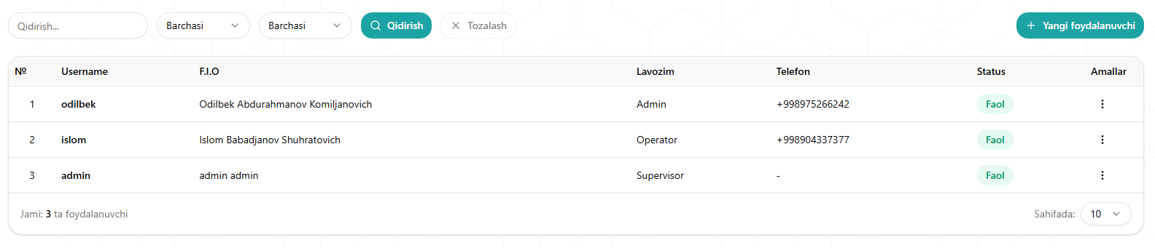
Foydalanuvchilar ro’yhatidan kerakli foydalanuvchini tanlab o’ng tomonidagi Amallar qatoridagi 3 ta nuqta bosiladi.
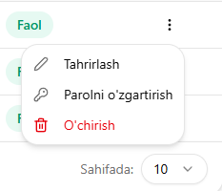
Bu tugmalar orqali Foydalanuvchi ma’lumotlarini tahrirlash, parolni o’zgartirish va foydalanuvchini tizimdan o’chirish mumkin.
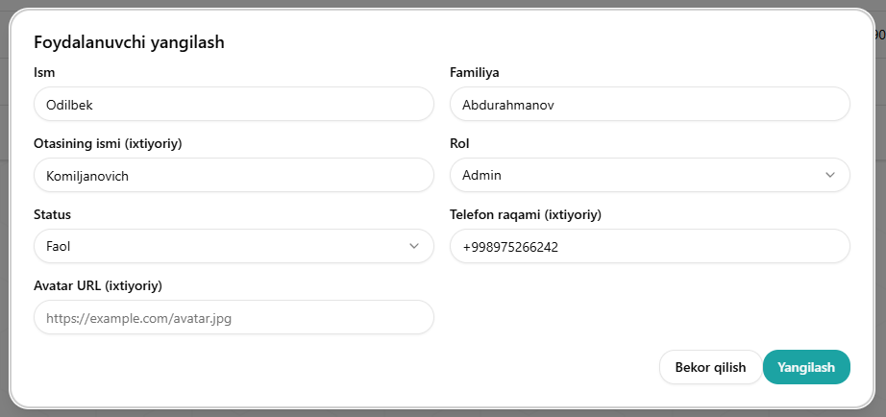
Foydalanuvchi ma’lumotlarini tahrirlash bosganda tepadagi rasmdagi forma chiqadi va uning ma’lumotlarini o’zgartirib yangilash tugmasi bosiladi.
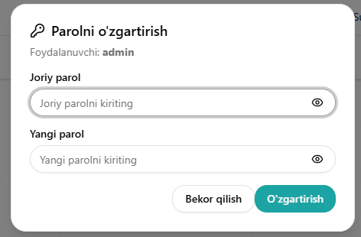
Parolni o’zgartirish tugmasi bosilganda joriy parol tepadagi rasm chiqadi va unda joriy parol kiritiladi va yangi parol kiritib yangilanadi.
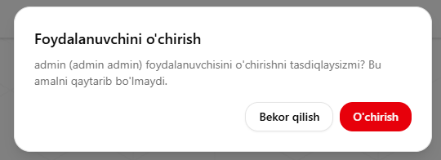
Foydalanuvchi o’chirish tugmasi bosilganda foydalanuvchini o’chirayotganligingizni tasdiqlashingiz kerak bo’ladi.

- HR bo’limi
Xodimlarning ma’lumotlari bilan ishlash bo’limi. Bu bo’lim orqali xodimlarning, lavozim va bo’limlarning ro’yhatlarini boshqarish va xodimlarning davomatlarini ko’rib tabellarini shakllantirish mumkin.
Bo’limlarning ma’lumotlarini boshqarish:
Tashkilotda mavjud bo’lgan bo’limlarning ro’yhati Menudagi bo’limlar menusiga kirib qilinadi.
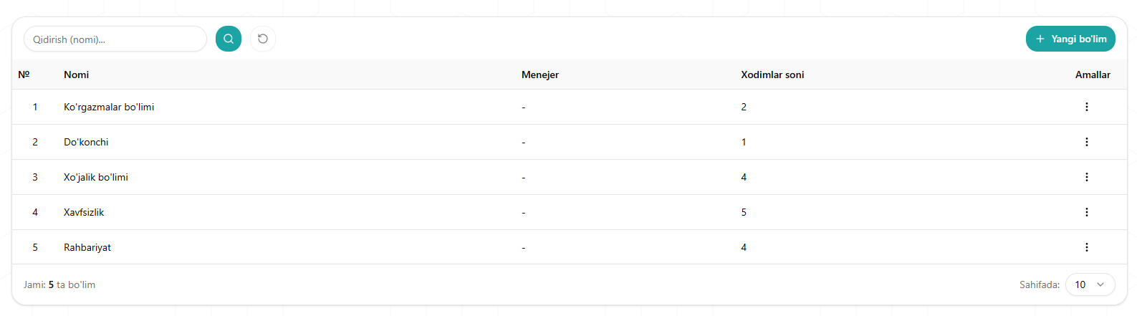
Yangi bo’lim qo’shish uchun Yangi bo’lim tugmasi bosiladi.
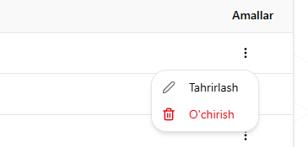
O’ng tomondagi amallar bo’limidagi tugmalar orqali tahrirlash va o’chirish mumkin.
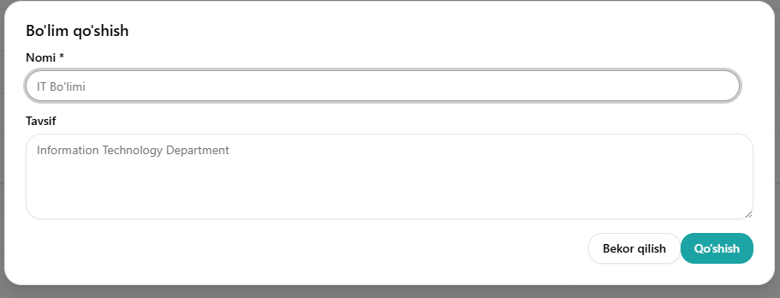
Bo’lim nomi va Tavsif kiritilib qo’shish tugmasi bosiladi.

Lavozimlar ma’lumotlarini boshqarish:
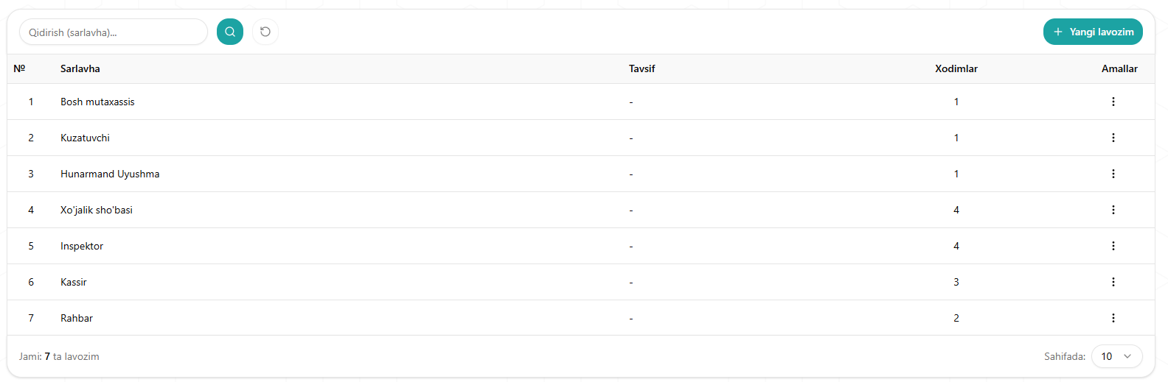
Menudan lavozimlar sahifasiga kiriladi shu joyda lavozimlarni qo’shish, o’zgartirish va o’chirish imkoniyatlari mavjud bo’ladi.
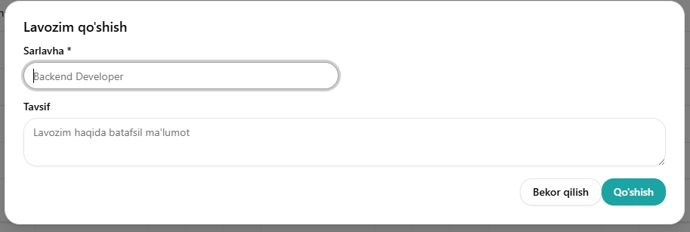
Lavozim qo’shishda Lavozim nomi va Tavsif kiritiladi.

Ish jadvallarini boshqarish:
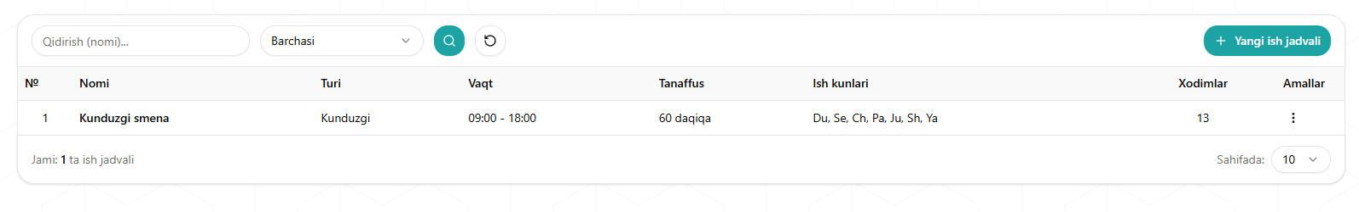
Xodimlarni ish jadvallariga biriktirish orqali kunlik davomatlari bo’yicha umumiy ishlaydigan soatlarini hisoblab olamiz.

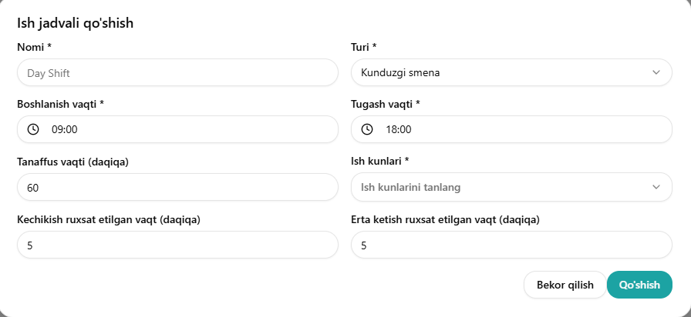
Ish jadvali qo’shishda yuqorida ko’rsatilgan rasmdagi forma to’ldiriladi. Bunda:
- Ish jadvalining nomi
- Turi
- Ish boshlanish vaqti
- Ish tugash vaqti
- Tanaffus
- Qaysi kunlari ishlanilishi
- Ruhsat etilgan kechikish va erta ketish vaqtlari kiritiladi. Hamda mavjud ish jadvallarini tahrirlash yoki o’chirish imkoniyatlari mavjud.
Xodimlarning ma’lumotlarini boshqarish:
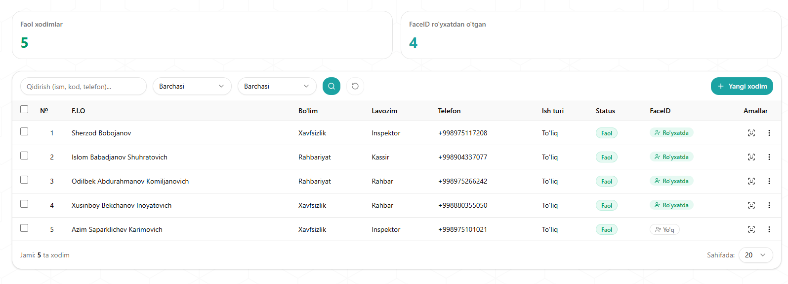
Xodim qo’shish tugmasi orqali yangi xodim qo’shish mumkin bo’ladi.

Xodim qo’shish tumasi bosiladi va quydiga forma to’ldirilib Qo’shish tugmasi bosiladi.
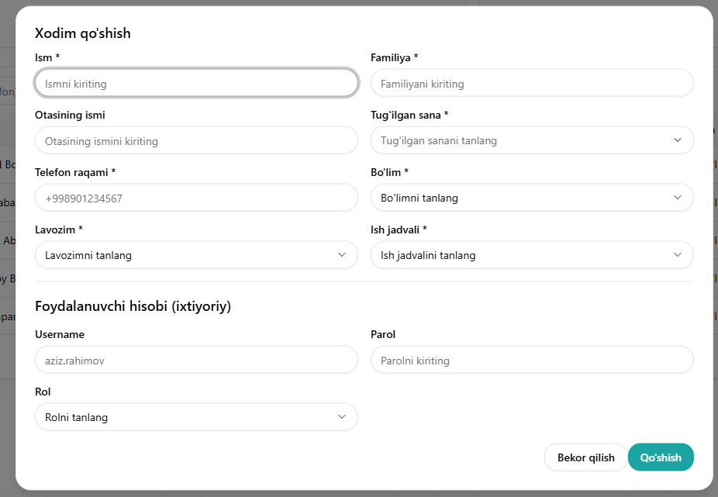
Xodimning ma’lumotlarini yangilash va o’chirish uchun jadvalning o’ng tomonidagi 3 ta nuqtaga bosiladi.
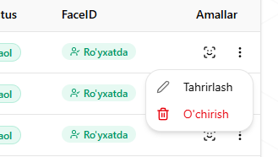
Xodimni davomatini nazorat qilish uchun FaceID ustunida Ro’yxatda degan yozuv chiqib turgan bo’lishi shart. Bu yozuvni chiqarish uchun Amallar ustunidagi “FaceID qurilmalariga sinxronlash” tugma bosiladi.
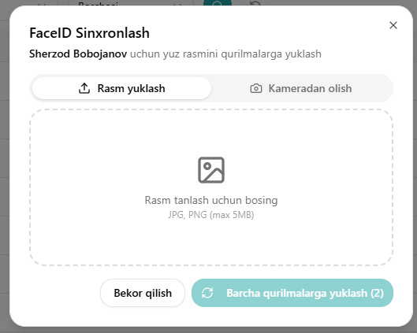
Xodimning rasmini fayldan yuklashimiz mumkin yok FaceID terminalining kamerasi orqali rasmga olishimiz mumkin. Rasm yuklanganidan keyin yoki kamera orqali rasmga olinganidan keyin Barcha qurilmalarga yuklash tugmasi bosiladi xodimning rasmi FaceID terminallariga kiritib qo’yiladi.

- Xodimlarning davomatlari
Dastur xodimlarning davomatlarini ish jadvaliga asosan o’zi avtomatik FaceId terminalidan kelgan ma’lumotlarga asosan hisoblab boradi.
Menudan davomat sahifasiga kiriladi.
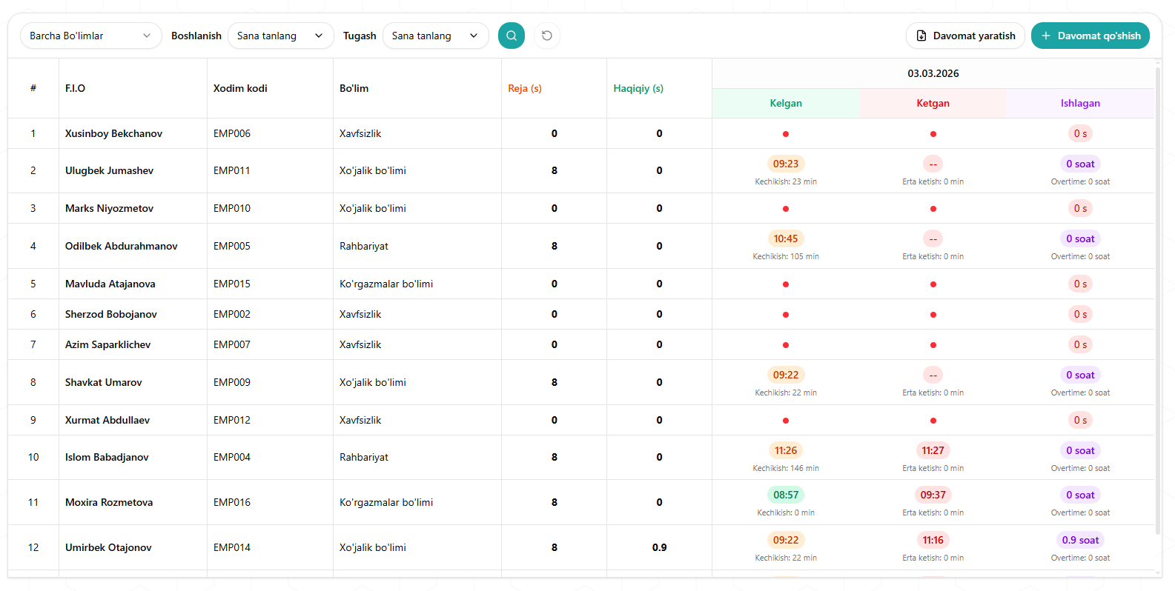
Kirganda bugungi kungi davomat avtomatik chiqib turadi.
Tepada mavjud bo’lgan qidirish sozlamalarini kiritish orqali kerakli xodimning yoki kerakli perioddagi davomatlarni ko’rish mumkin bo’ladi.
- Kassani boshqarish
Kassani boshqarish amallari menudan kassa bo’limida amalga oshiriladi.
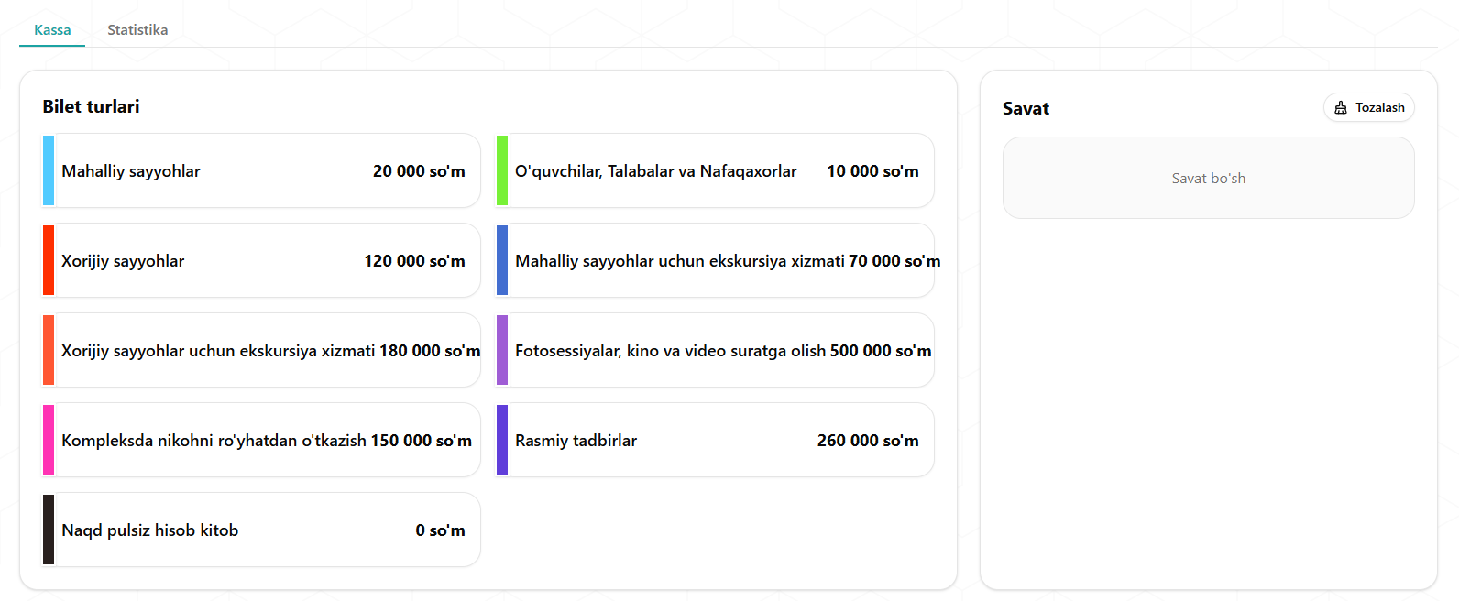
Bilet sotish uchun bilet turlari tanlanadi hamda tanlangan biletlarning soni kiritilib bilet qo’shish tugmasi bosiladi hamda to’lov turi tanlanib Tasdiqlash tugmasi bosiladi. Tasdiqlash tugmasi bosilganda ushbu sotuv bo’yicha biletlar chiqadi, fiskal chek hamda sotuvning ma’lumotini qog’ozda olib qolish uchun hisobot cheki chiqadi.
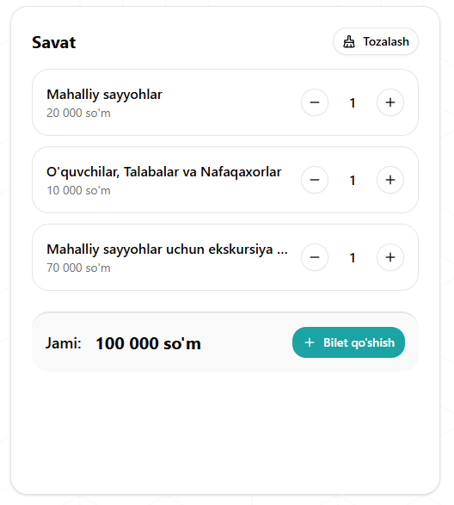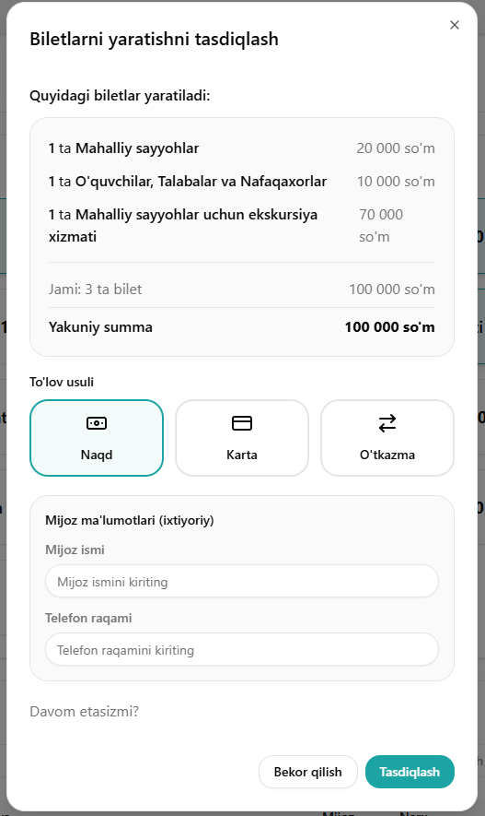
Sotilgan biletlar ro’yhatini ko’rish uchun chiptalar menusiga kiriladi.
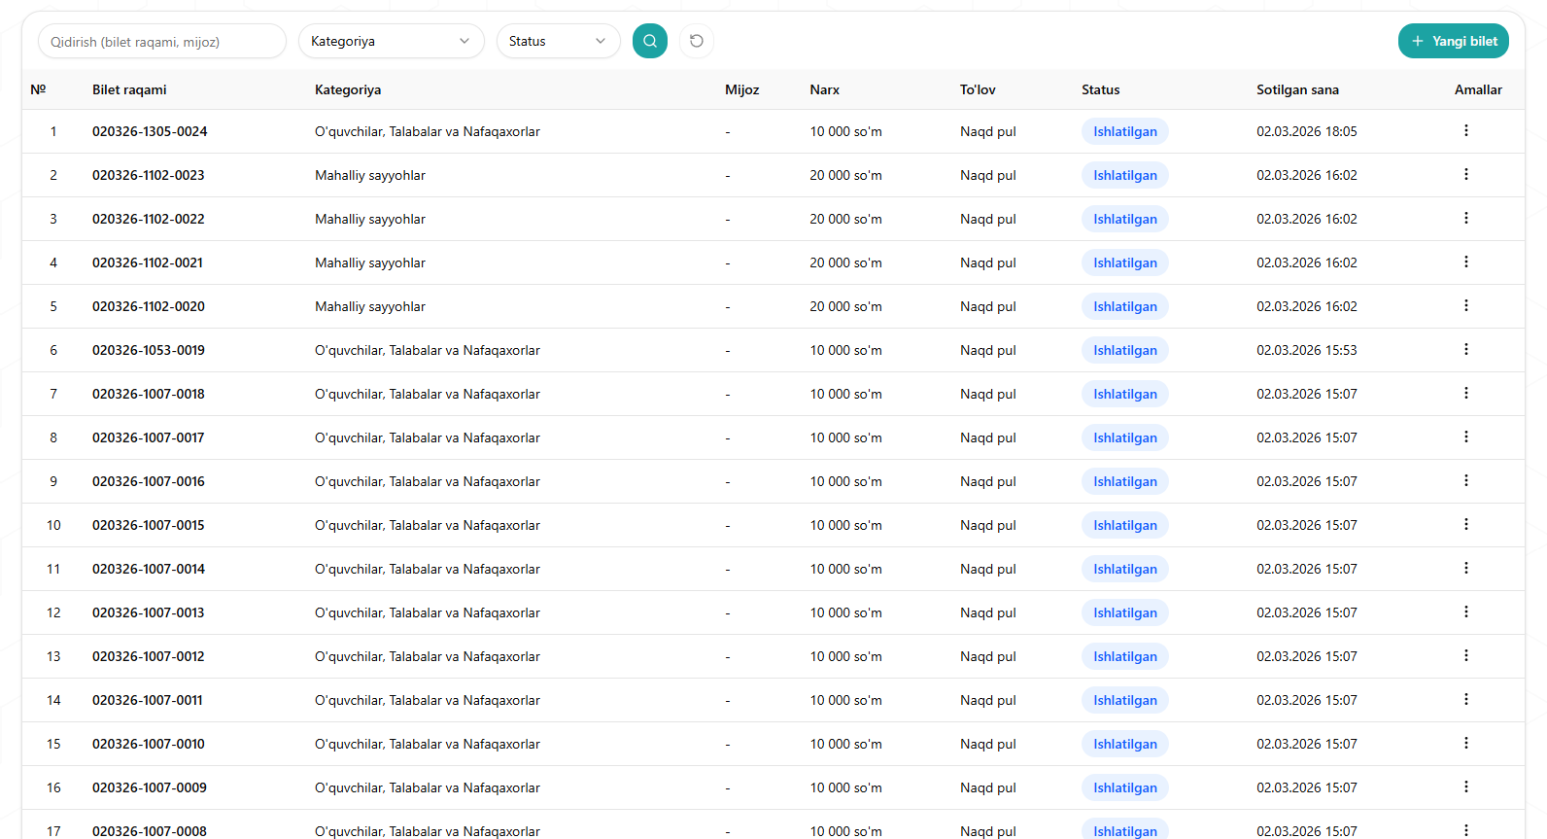

- Chipta kategoriyalarini boshqarish
Tizimga kiritilgan chiptalarning barchasini narxini nomini o’zgartirish yoki yangi kategoriyalar qo’shish mumkin. Bu amallarni menudagi Kategoriyalar bo’limiga kirib amalga oshiriladi.
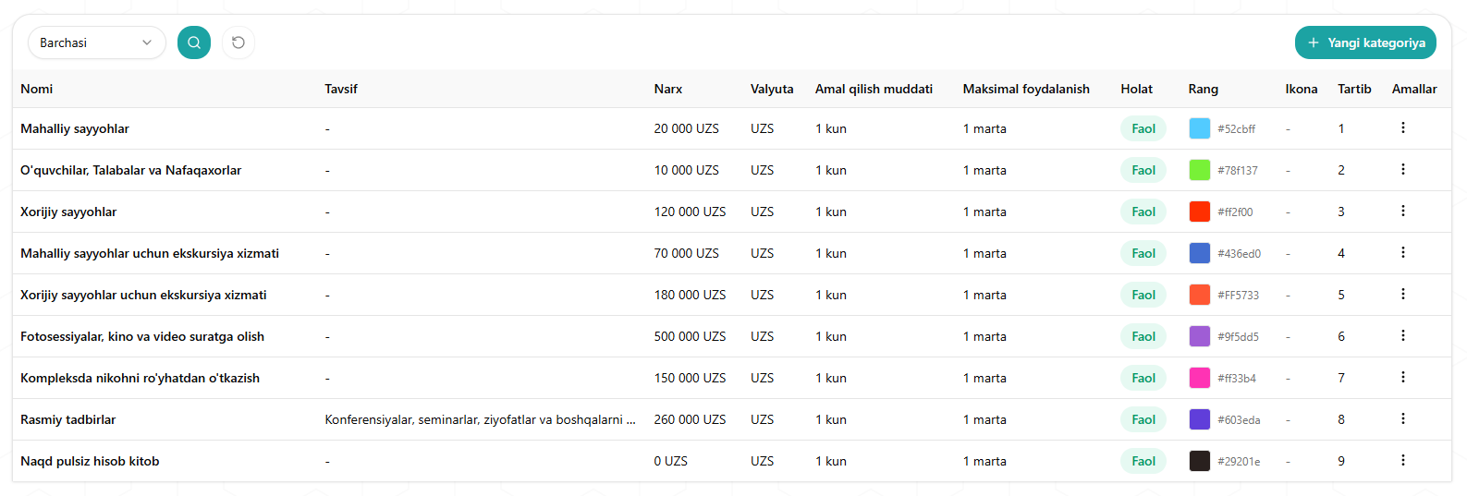

Yangi kategoriya tugmasini bosib yangi kategoriya qo’shiladi.
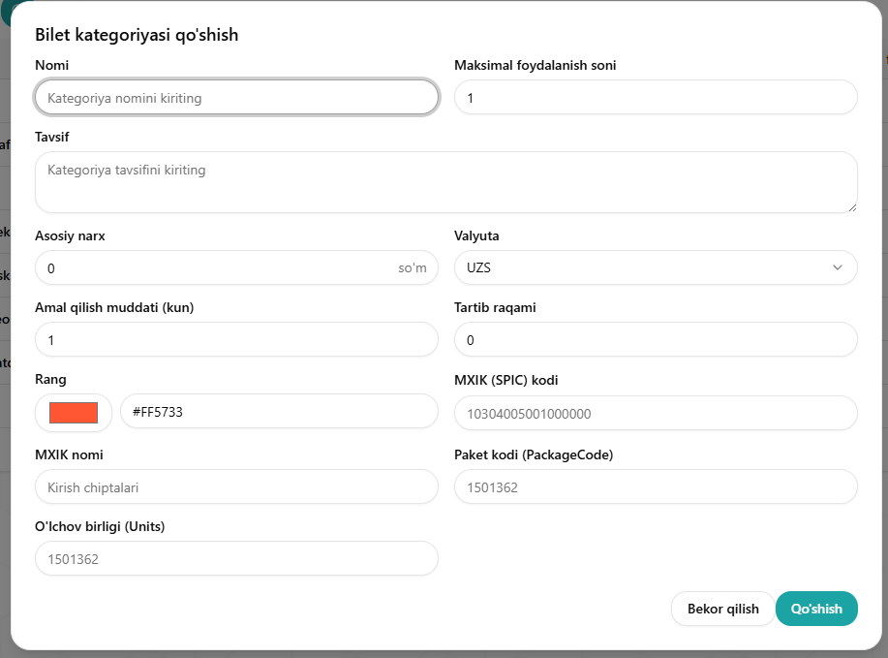
- Nomi
- Maksimal foydalanishlar soni
- Tavsif
- Asosiy narxi
- Valyutasi
- Amal qilish muddati (kun)
- Tartib raqami
- Tizimda ko’rsatilganda belgilangan rangi
- MXIK kodi
- MXIK nomi
- PackageCode MXIKning birligi
- O’lchov birligi MXIKning birligi qayta yoziladi.
Qo’shish tugmasi orqali ushbu yangi bilet kategoriyasi qo’shiladi va amalga kiradi.
- Soliq hisobotlarini olish
Dasturda soliqqa fiskal chek olish uchun sotuv ma’lumotlari yuboriladi. Dasturga UniKassa nomli virtual kassa integratsiya qilingan. UniKassa tomonidan berilgan Integrator dasturi doimiy ishlab turishi kerak bo’ladi. Dasturning o’zi avtomatik bilet sotilganda hamda bilet qaytarib olingan vaqtda fiskal chek ma’lumotlarini o’zgartirish bo’yicha UniKassaga buyruq beradi.

Z-Hisobot olish tartibi:
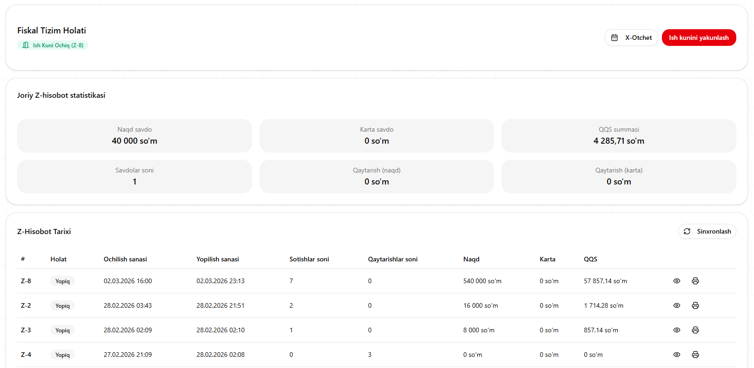
Menudan Soliq bo’limiga kirilganida tepada ko’rsatilgan rasmdagidek ma’lumotlar chiqadi. Bu yerda Z-Hisobotning holati ochiq yoki yopiqligi Z-Hisobotlarning tarixini va joriy Z-Hisobot bo’yicha qilingan savdolar ma’lumotlarini ko’rish mumkin bo’ladi.
Z-Hisobot olish uchun Ish kuni ochilgan bo’lishi kerak. Ish kunini yakunlash orqali Z-Hisobot ma’lumotlari Z-Hisobot tarixiga tushadi shu joydan ko’rish yoki qog’ozga chiqarib olish mumkin bo’ladi.
X-Hisobot olish tartibi:
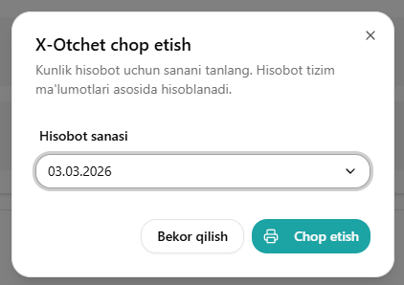
Tepada ko’rsatilgan rasmdagi Hisobot sanasi tanlanadi va chop etish tugmasi bosiladi. Ushbu tugma bosilganda X-Hisobot qog’ozga chop etiladi.

- Hisbotlarni shakllantirish
Menuda hisobot bo’limiga kiriladi.
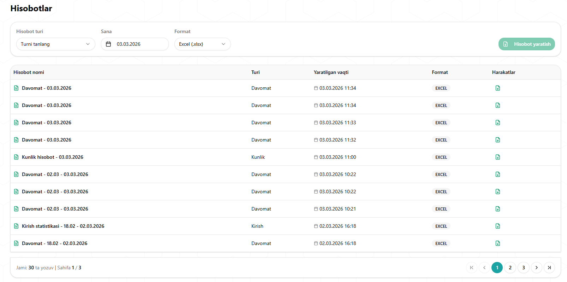
- Kerakli hisobot turi tanlanadi
- Tanlangan hisobot turi bo’yicha period yoki biror sana tanlanadi
- Hisobot qanday formatda chiqishi tanlanadi
- Hisobot yaratish tugmasi bosiladi.
- Hisobot tayyor bo’ladi va shu sahifaning pastida belgilangan formatda yuklab olish imkoniyati paydo bo’ladi.

